Vitória da Conquista, 21 de fevereiro de 2022.

OF. Nº 036/2022 SECGERAL/CMVC

A Sua Senhoria a Senhora

**Ana Sheila Lemos de Andrade**

**Prefeita Municipal**

Senhora,

Encaminhamos a Sua Senhoria as seguintes **indicações**, aprovadas nos termos regimentais vigente em sessão ordinária realizada pela câmara Municipal. Ante o exposto, solicito o atendimento das referidas proposições e a devida resposta aos Ilustres Vereadores.

→ De autoria do vereador Adinilson Nascimento Pereira (MDB): 142/2022, 143/2022, 168/2022, 169/2022, 173/2022, 176/2022, 200/2022, 205/2022

→ De autoria do vereador Antônio Ricardo Pereira dos Santos (PcdoB): 188/2022

→ De autoria do vereador Augusto Cândido Correia Santos (PSDB): 155/2022, 192/2022, 193/2022, 194/2022, 195/2022

→ De autoria do vereador Edjaime Rosa de Carvalho (MDB): 153/2022, 156/2022, 164/2022,

→ De autoria do vereador Fernando Vasconcelos Silva (PT): 157/2022, 183/2022

→ De autoria do vereador Hermínio Oliveira Neto (PODE): 154/2022

→ De autoria do vereador Ivan Cordeiro da Silva Filho (PTB): 150/2022

→ De autoria do vereador Josenildo Freitas Nascimento (PSC): 158/2022, 159/2022, 160/2022, 161/2022, 212/2022, 213/2022, 214/2022, 215/2022

→ De autoria do vereador Luciano Gomes Lisboa(PCdoB): 146/2022, 147/2022, 190/2022, 191/2022, 196/2022

→ De autoria do vereador Marcus Vinícius de Morais Oliveira (PODE): 148/2022, 149/2022, 151/2022, 152/2022, 218/2022, 219/2022, 220/2022, 221/2022

→ De autoria da vereadora Maria Lúcia Santos Rocha(MDB): 106/2022, 123/2022, 124/2022, 125/2022, 145/2022, 184/2022, 185/2022

→ De autoria da vereadora Márcia Viviane de Araújo Sampaio (PT): 144/2022, 171/2022, 172/2022, 201/2022, 202/2022, 203/2022, 204/2022

→ De autoria do vereador Nelson Vieira Santos (DEM): 170/2022, 174/2022, 222/2022

→ De autoria do vereador Orlando de Oliveira Santos Filho (PRTB): 177/2022, 178/2022, 179/2022, 180/2022, 206/2022, 209/2022, 216/2022, 217/2022

**→** De autoria do vereador Williams Muniz dos Santos (AVANTE): 53/2022, 64/2022, 162/2022, 166/2022, 167/2022

→ De autoria do vereador Valdemir Oliveira Dias (PT): 208/2022

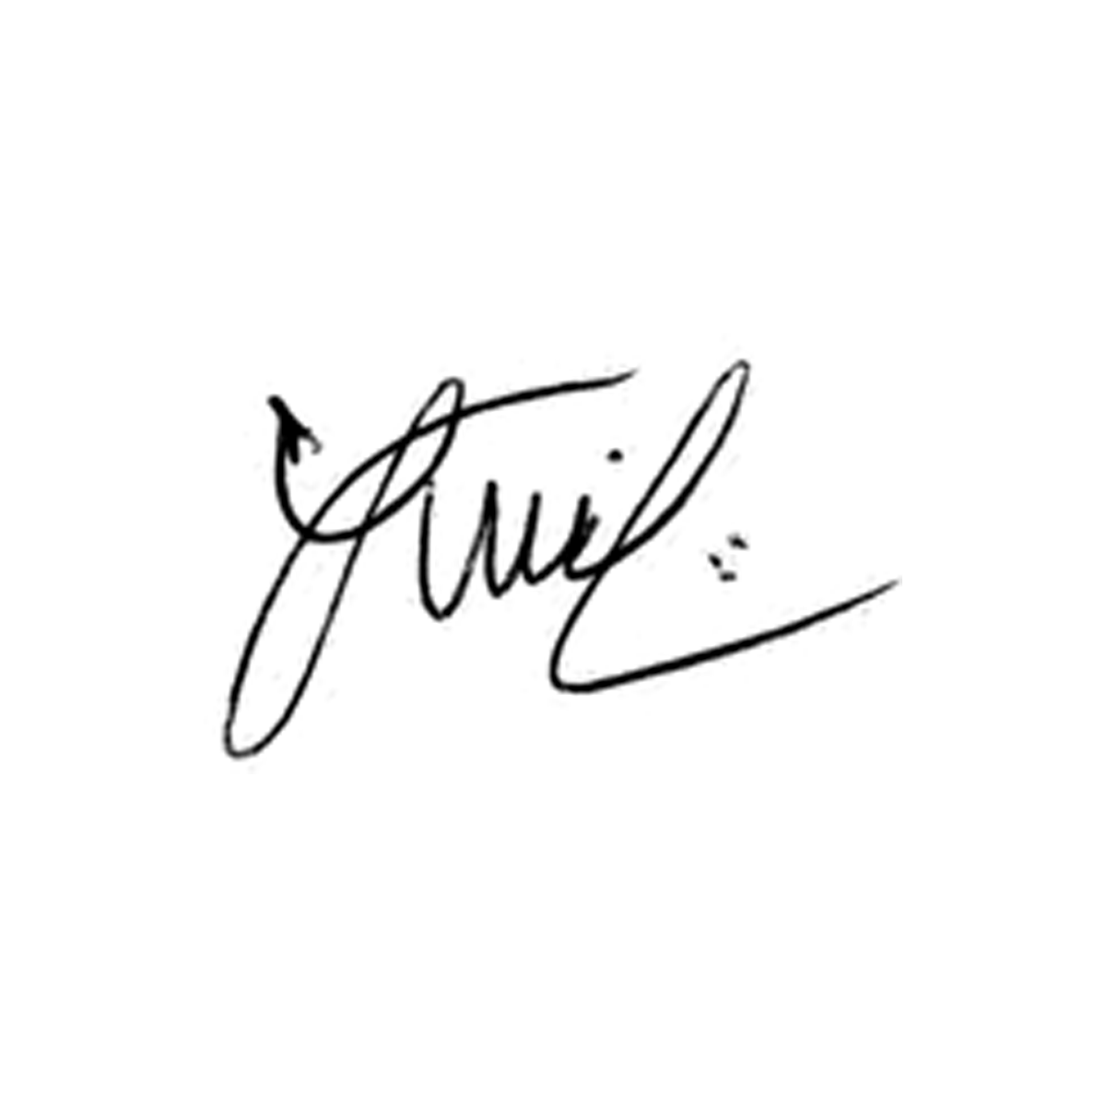

**Luis Carlos Batista**

Presidente